Пример для подражания
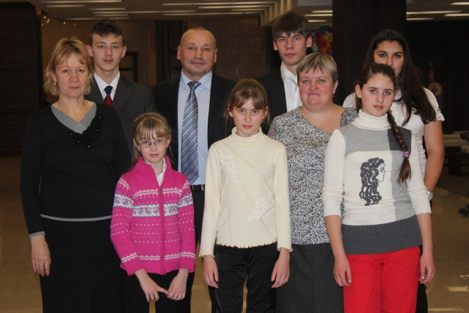
В декабре в г. Иркутске прошёл, ставший уже традиционным, пятый благотворительный аукцион «Нота – До». Организаторами его были: Министерство Культуры Иркутской области, Благотворительный фонд Юрия Тена, журнал «В хорошем вкусе». На аукционе были выручены большие средства, которые пошли на приобретение музыкальных инструментов, ноутбуков и других подарков для одарённых детей. Церемония награждения проходила в Иркутском музыкальном театре имени Н.М. Загурского 20 декабря при поддержке Народного артиста РФ Дениса Мацуева и Председателя благотворительного фонда Юрия Тена – Людмилы Тен. Из Куйтунской Детской школы искусств было подано 8 заявок на участие в данном мероприятии. Награждены ценными подарками 6 человек, это: 1.Авлосевич Катя – ноутбук
2. Непомнящих Алёна – ноутбук
3. Бархударян Анушик – ноутбук
4. Штыркина Лера – фортепиано
5.Попов Аркадий – аккордеон
6. Тарасенко Владимир – классическая гитара
Церемония награждения была очень интересной, красочной и необычной. Организаторы постарались, чтобы ребята надолго запомнили этот день. Был приглашён солист Большого театра, который исполнил две арии, а так же дети – Лауреаты разных конкурсов – играли произведения композиторов – классиков. Мы очень рады за своих детей, которые без помощи Благотворительного фонда вряд ли смогли бы приобрести подобные инструменты. Но дома ребёнок продолжает работу, начатую на уроке в школе. А школа, к сожалению, таких инструментов не имеет. И поэтому большого эффекта от подобных занятий ожидать не приходится. Хотелось бы, чтобы дети получали полноценное образование, тем более, что к этому имеются и талант, и возможности у ребят, но нет достаточных средств в школе. Может быть, и в Куйтуне найдутся меценаты, которые поддержат инициативу иркутян.

Педагоги ДШИ Лаврентьева И.В. и Дудкинская Л.И.

